Nome: |  |  | Data: ___/___/2020
Unidade Escolar: |  |  | Ano: 1º
Componente Curricular: Matemática
Tema/ Conhecimento: Números
Habilidade: (EF01MA02-A) Selecionar e agrupar objetos de acordo com suas características, em contextos naturais: jogos, problemas numéricos cotidianos, brincadeiras de tradição oral/quantidades, cores, tamanhos e formas. (EF01MA02-B) Associar quantidades, fazendo correspondência de objetos.

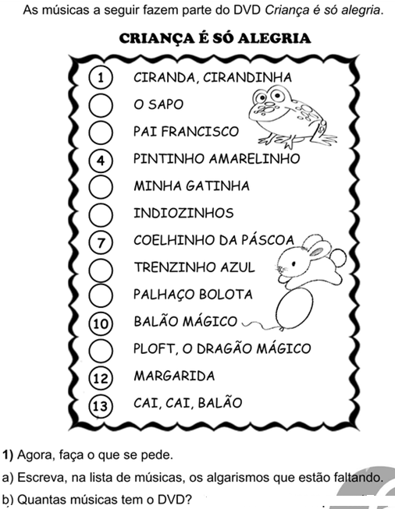

Disponível em: https://acessaber.com.br/avaliacoes/avaliacao-de-matematica-1o-ano/Acesso em: 24 de mar. de 2020.

- Pinte bem bonito:
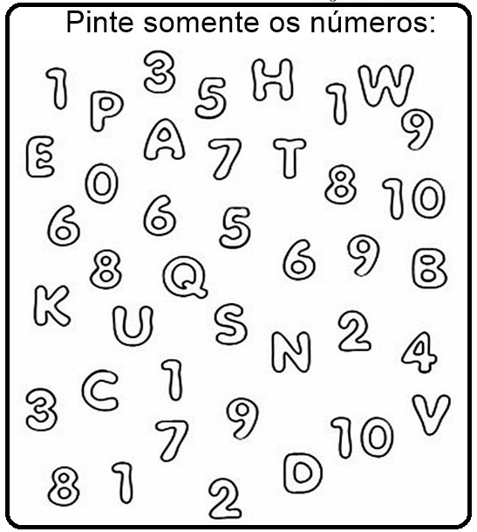

Disponível em https://images.app.goo.gl/38kWtjpodvPR4aRQ6 Acesso em: 24 de mar. de 2020

- Observe com atenção e circule o número que corresponde a sua idade.

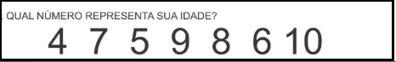

- Vamos ler e depois completar:
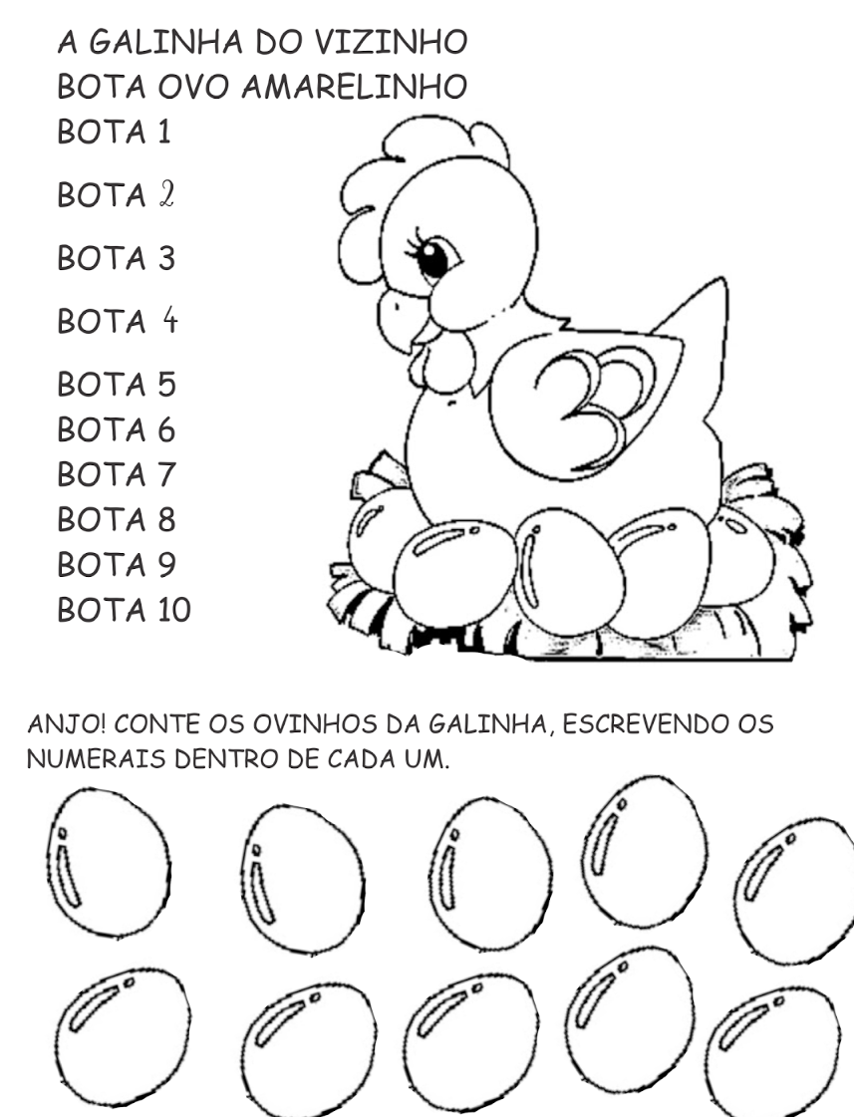

- De acordo com a reta numérica preencha os espaços com os números adequados:

Disponível em: https://images.app.goo.gl/zF9LcLfBaj7Deq8W9 Acesso em: 30 de mar. de 2020.

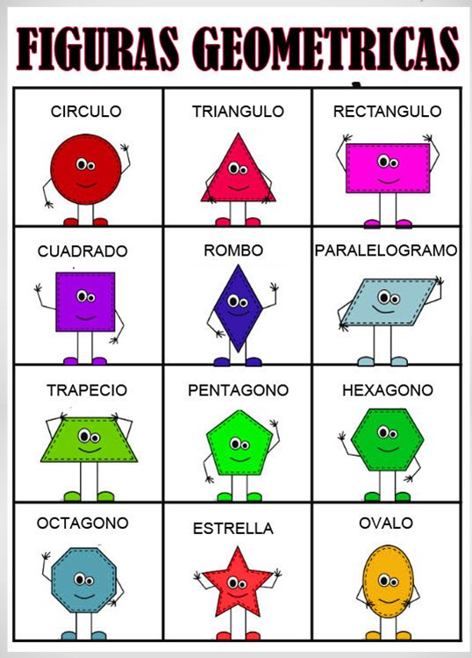

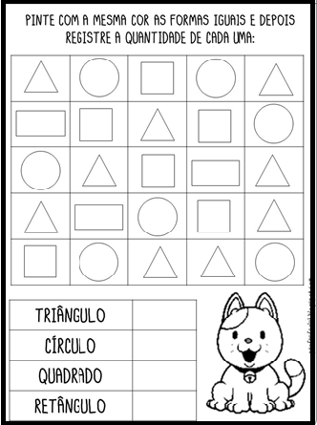

6 -

Disponível em: https://1.bp.blogspot.com/40uB4UL4lks/XZCakYARivI/AAAAAAAAD2Q/2CVO9tu2t1AkoNJdU2o4fuObjfgxp66vwCLcBGAsYHQ/s1600/atividade-para-imprimir-matem%25C3%25A1tica-1ano%2B%252830%2529.JPG Acessado em 30 de mar.2020
- - Vamos usar a criatividade para fazer coisas e brinquedos com caixas de diversas formas: Veja os modelos:
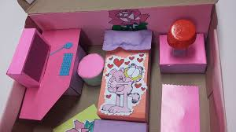

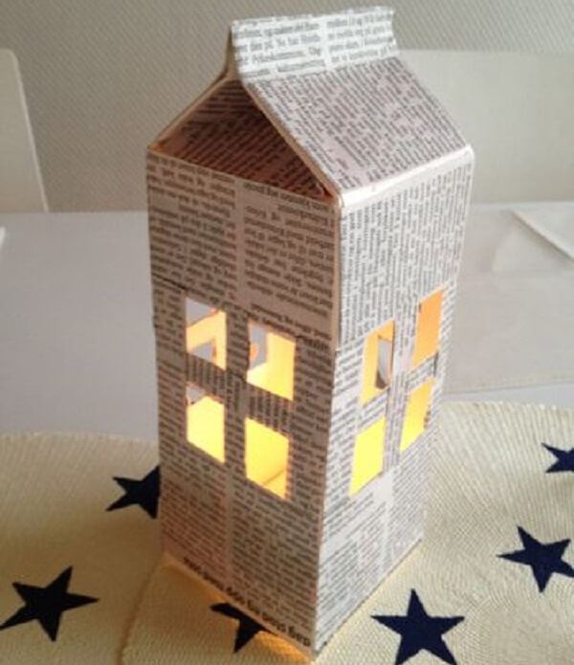
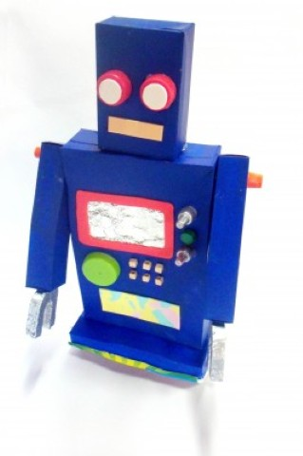

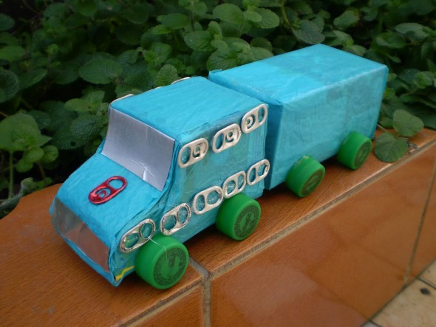
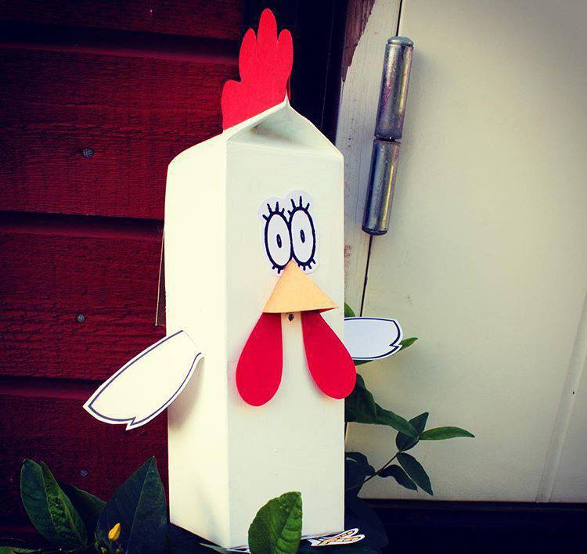

Disponível em https://www.vivadecora.com.br/revista/artesanato-com-caixa-de-leite/ Acessado em 30 de março de 2020.

CORREÇÃO:
1 –
a - Escreva na lista os números:
2
3
5
6
8
9
11
b - 13 músicas
3 – Resposta Pesssoal
- – Resposta Pesssoal

- - Leitura e contagem dos numerais: Resposta Pessoal
6 - Resposta Pessoal
9 Triângulos
7 Círculos
6 Quadrados
4 Retângulo
7 – Resposta Pessoal

